ეპიდსიტუაცია
8.05.2020 09:00 სთ
საქართველო
8 მაისის ტესტირების მონაცემები (ბოლო 24 საათი):
- ლუგარში (თბილისი) 959 ნიმუში
- იმერეთის სამმართველო (ქუთაისი) 238 ნიმუში
- აჭარის სამმართველო (ბათუმი) 292 ნიმუში
- თბილისის ცენტრალური ინფექციური საავადმყოფო 47 ნიმუში (10 განმეორებითი)
- კლინიკა „ნეოლაბი“ 26 ნიმუში (3 განმეორებითი)
- ბათუმის ინფექციური საავადმყოფო 61 ნიმუში
- „ციტო“ 24 ნიმუში (განმეორებითი 4)
- „მეგალაბი“ 37 ნიმუში (12 განმეორებითი)
- მოლეკულური დიაგნოსტიკის ცენტრი (CMD LAB) 31 ნიმუში
- გარემოსა და სოფლის მეურნეობის სამინისტროს ქუთაისის ლაბორატორია 32 ნიმუში (1 განმეორებითი)
- ზუგდიდის ინფექციური 95 ნიმუში (1 განმეორებითი)
- „ავერსის“ კლინიკა 21 ნიმუში (7 განმეორებითი)
სულ 1 863
აქედან 1 825 პირველადი ნიმუში
სულ ჯამში ამ 30.01.2020 დან დღემდე გატესტილია 25 861შესაძლო შემთხვევის პირველადი ნიმუში.
ლაბორატორიის დატვირთვა 30.01.2020-დან შეადგენს 27 480 ნიმუშს (შესაძლო და განმეორებითი ნიმუშები). გუშინ მარნეულში აღებულ იქნა 364 ნიმუში. აქედან 110 ჯერ კვლევაშია, დანარჩენი უარყოფითი.
დადასტურებული 623 შემთხვევა
ახალ დადასტურებული 8 შემთხვევა, აქედან 4 უკავშირდება საკარანტინო სივრცეს, 2 პირველი საუნივერსიტეტო კლინიკის თანამშრომელი, 2 შემთხვევა თავდაცვის კლასტერი.
გამოჯანმრთელდა 288
სიკვდილი 9
ლეტალობის მაჩვენებელი 1.44%

8 მაისის (09:00) მონაცემებით, სულ ჯამში დაფიქსირებულია 3 917 575 შემთხვევა, მსოფლიო მასშტაბით 210 ქვეყანაში, აქედან:
გამოჯანმრთელდა 1 344 133
დაფიქსირდა სიკვდილის 270 720 შემთხვევაში

საქართველოს სამეზობლო ქვეყნების, ევროპასა და მსოფლიოში ყველაზე დასენიანებული ქვეყნების მონაცემები, 8.05.2020
ქვეყანა | სულ დადასტურებული შემთხვევები | სულ სიკვდილის შემთხვევები | ლეტალობის მაჩვენებელი (%)
ამერიკა | 1,292,623 | 76,928 | 5.95
ესპანეთი | 256,855 | 26,070 | 10.15
იტალია | 215,858 | 29,958 | 13.88
გაერთიანებული სამეფო | 206,715 | 30,615 | 14.81
რუსეთი | 177,160 | 1,625 | 0.92
საფრანგეითი | 174,791 | 25,987 | 14.87
გერმანია | 169,430 | 7,392 | 4.36
ბრაზილია | 135,773 | 9,190 | 6.77
თურქეთი | 133,721 | 3,641 | 2.72
ირანი | 103,135 | 6,486 | 6.29
ჩინეთი | 82,886 | 4,633 | 5.59
კანადა | 64,922 | 4,408 | 6.79
პერუ | 58,526 | 1,627 | 2.78
ინდოეთი | 56,383 | 1,889 | 3.35
ბელგია | 51,420 | 8,415 | 16.37
ბელორუსია | 20,168 | 116 | 0.58
უკრაინა | 13,691 | 340 | 2.48
მოლდოვა | 4,605 | 145 | 3.15
ყაზახეთი | 4,578 | 30 | 0.66
სომხეთი | 2,884 | 42 | 1.46
უზბეკეთი | 2,298 | 10 | 0.44
აზერბაიჯანი | 2,204 | 28 | 1.27
ყირგიზეთი | 906 | 12 | 1.32
საქართველო | 623 | 9 | 1.44

(წყარო:-https://www.worldometers.info/coronavirus/)

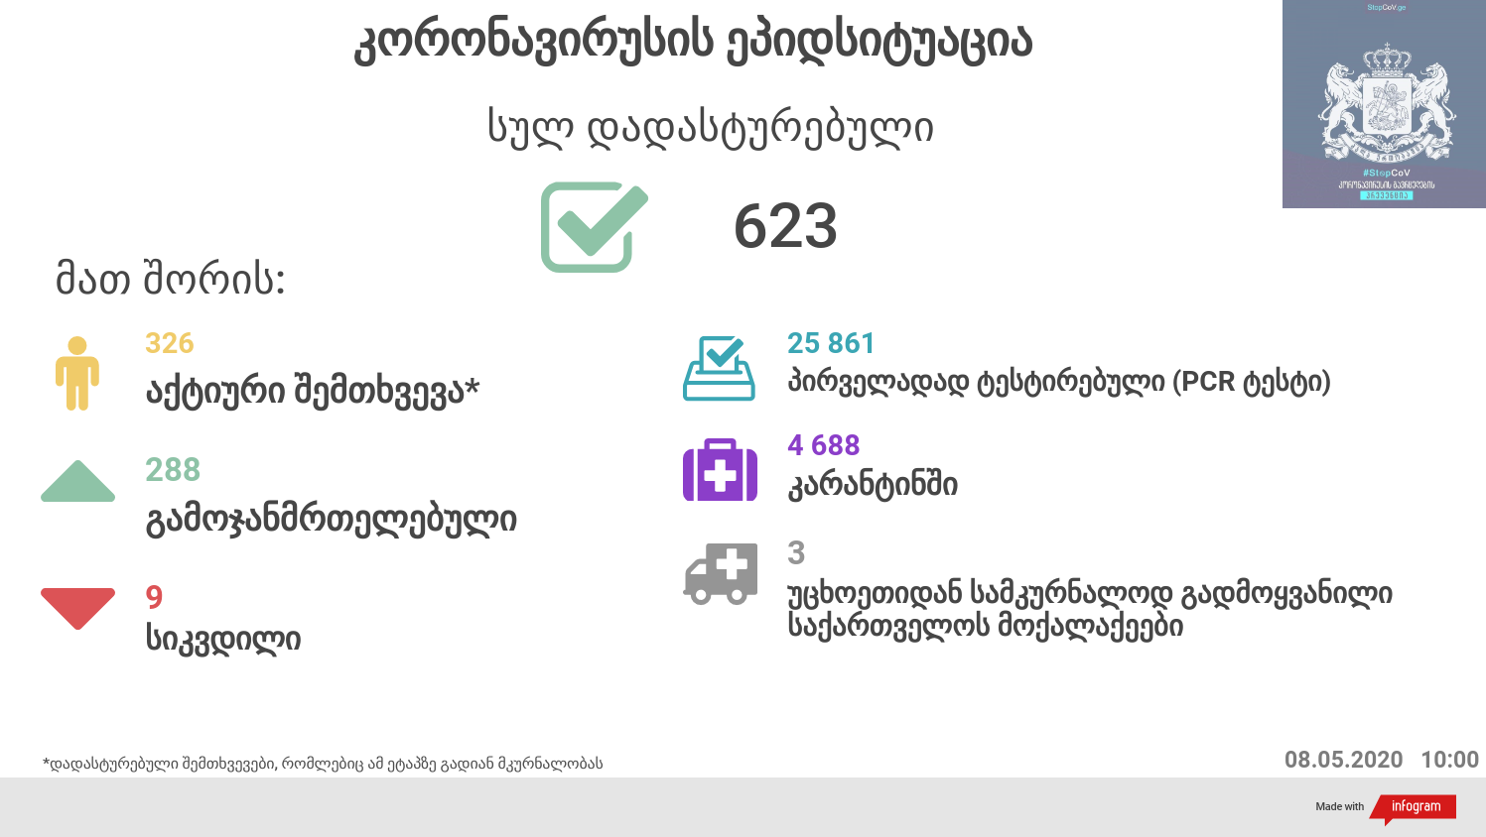

გამოწვეული დაავადების გავრცელებამ ქვეყნების ჯანმრთელობის დაცვის სისტემები ურთულესი გამოწვევის წინაშე დააყენა. მიუხედავად იმისა, რომ ჯერჯერობით მწირი ინფორმაცია არსებობს აღნიშნულ ვირუსთან დაკავშირებით და გავრცელების ზუსტი მასშტაბების დადგენაც საკმაოდ რთულია, მრავალ ქვეყანაში, გარდა COVID19-ით დაავადებულთა რაოდენობისა, ერთ-ერთ საგულისხმო ინდიკატორად ნამატი სიკვდილიანობის მაჩვენებელს განიხილავენ, რათა შეფასდეს, მოახდინა თუ არა რაიმე გავლენა აღნიშნული დაავადების სწრაფმა გავრცელებამ და მასთან დაკავშირებულმა გარდაცვალების შემთხვევებმა ქვეყნებში სიკვდილიანობის მაჩვენებლის ზრდის თვალსაზრისით.
მომატებული სიკვიდლიანობა (excess mortality) განისაზღვრება, როგორც სიკვდილიანობის მაჩვენებელი ზოგად პოპულაციაში, რომელიც აღემატება მოსალოდნელ სიკვილიანობის მაჩვენებელს, გამოწვეულს კონკრეტული დაავადებით. მომატებული სიკვილიანობა, ამ ეტაპისთვის (28.04.2020) აღინიშნება ბელგიაში, საფრანგეთში, ესპანეთში, იტალიაში, ინგლისში და ნიდერლანდებში.
საქართველოში 2020 წლის პირველი სამი თვის განმავლობაში გარდაცვლილ პირთა საერთო რაოდენობამ 12 474 შეადგინა, რაც 2019 წლის იმავე პერიოდის გარდაცვლილთა რაოდენობაზე (13011) 4%-ით ნაკლებია. შედარებისთვის: 2019 წელს იგივე მაჩვენებელი, წინა წლის პირველ სამ თვესთან შედარებით, 5%-ით მეტი იყო (2018 წელს გარდაცვლილთა საერთო რაოდენობა - 12 335).

